МКУК г-к Кисловодска «ЦБС» 18 +
Библиотека-филиал № 5

Кисловодск, 2017 г.

Иммунитет - самый точный индикатор нашего здоровья. Любой сбой в работе хотя бы одного органа - это сбой «иммунный».

Любая, едва ощутимая болячка - сигнал о том, что начались неполадки в системе. Уже доказано: лучший в мире врач живет в... организме. У него есть в запасе чудесные «таблетки», способные излечить любую болезнь. Говоря иначе, наш организм способен к самооздоровлению. Если у него сильный ИММУНИТЕТ.

Слабый иммунитет - главная причина утраченного здоровья.

По большому счету, единственная болезнь, которая на самом деле существует, - это ИММУННОДЕФИЦИТ. Нужно при этом помнить, что есть такой Закон Здоровья: жизнь в состоянии стресса, страха в течение многих месяцев или даже лет ослабляет иммунную систему больше, чем недостаток воздуха, воды, полноценного питания и движения.

Способов, средств, методик укрепления иммунитета - множество. Следовать им всем - невозможно.

Но простейшие правила соблюдать можно и нужно.

Это лучшее средство для повышения иммунитета. Подо
брать любой доступный комплекс упражнений и делать его постоянно.

- Есть мало и вовремя.
- Тщательно пережевывать пищу (до 35 раз).
- Уметь сочетать продукты:
- один белок - в один прием;
- как можно меньше есть крахмалистой пищи;
- не есть одновременно белки и углеводы;
- употреблять все вареные продукты с сырыми, которых должно быть в 3 раза больше;
- есть фрукты сырыми до еды, тщательно их пережевывая;
- сочетать овощи со всеми продуктами, в любом виде;
- пить ежедневно до 2,5-3 л воды хорошего качества;
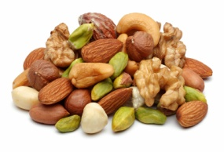
- есть орехи (в меру).
  - Сколько живешь - «пей» овес. Овес промыть, просушить, смолоть. Засыпать в термос 2 столовые ложки молотого овса и залить 0,5 л кипятка. Настоять 3-4 ч. Выпить в течение дня.
  - Надо приучить себя ежедневно пить до 4 стаканов воды с яблочным уксусом и медом (1ч. л. яблочного уксуса и 1 ч. л. меда на стакан воды).
  - 1-2 раза в неделю на столе должна быть печень и рыба.
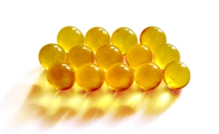
  - Рыбий жир нормализует обменные процессы и является лучшей профилактикой атеросклероза и снижения иммунитета. Его нужно принимать хотя бы в холодное время года, по десертной ложке в день, чтобы не полнеть.
  - Включать в свое меню как можно больше свежей зелени: петрушки, укропа, корней и листьев сельдерея.
  - Очень полезен чай из семян фенхеля, которые продаются в аптеках.
  - Замечательный эффект дает регулярное употребление тыквы, кабачков, патиссонов. Они хороши во всех видах: овощное рагу, оладьи из кабачков, пшенная каша с тыквой.
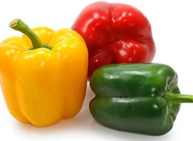
  - Горчица и хрен оказывают противозастойное и отхаркивающее действие, выводят слизь из дыхательных путей.
  - Сладкий перец помогает иммунной системе бороться с простудой, астмой, бронхитом, респираторными заболеваниями.
  - Морковь является сильным противоинфекционным антиоксидантом.
  - Клюква оказывает сильное антивирусное и антибактериальное действие.
  - Лук и чеснок - мощные противовоспалительные и антивирусные средства. Незаменимы при лечении астмы, хронического бронхита, инфекции.
  - Слива - антивирусное и слабительное средство.
  - Кисломолочные продукты повышают активность клеток - киллеров, убивающих вирусы. Ежедневная чашка кефира ослабляет симптомы простуды.
  - Очень полезны квашеные овощи и фрукты. Знаменитый целитель Б.Болотов говорит: «Вопрос квашения растений - главный вопрос здорового образа жизни и долголетия человека».
  - Как можно меньше есть плохо переваривающейся тяжелой пищи: жирного мяса, копченостей, консервов, колбас, сосисок, мясных полуфабрикатов, всякой быстрой еды типа “фаст-фуд”. По возможности нужно избегать острых и сильно перченных блюд, консервированных острых соусов и пряностей.
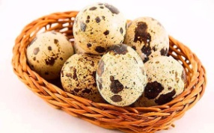
  - Несколько раз в течение дня перекусывать бананами или небольшим количеством фиников, инжира, кураги.
  - Повысить иммунитет помогут перепелиные яйца. В период лечения их нужно выпивать с утра натощак сразу не менее 7-8 штук. Сгодятся и куриные яйца в количестве 2 штук, но тогда лучше пить только белки.
  - Достаточно съедать по одной столовой ложке меда на ночь. Можно запить его теплой водой, но ни в коем случае не холодной - могут возникнуть сильные режущие боли в животе.
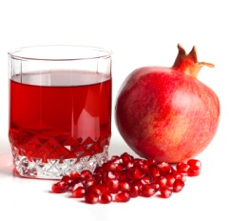
  - В течение 3 недель (особенно в «предчувствии» заболевания) пить любые свежие соки красного цвета, свекольный, вишневый, клубничный, виноградный, гранатовый, клюквенный. В первую неделю принимайте по 1/2 стакана 3 раза в день, во вторую - 2 раза, в третью -1 раз в промежутках между приемами пищи. Через 10 дней курс можно повторить.
  - Все оранжевые и красные овощи и фрукты - отличные иммуномодуляторы.

Одно из лучших средств для тренировки иммунной и сосудистой систем. Способов закаливания много. Но помогут и самые простые.
1. Ежедневный контрастный душ.
2. Ежедневно перед сном окунать ноги попеременно в 2 тазика - с горячей и холодной водой.

Доказано: 24-часовое голодание 1 раз в неделю повышает иммунитет на 30-40%.

Основные правила кратковременного голодания.
1. За день до голодания перейти на фруктово - овощную диету в сыром виде с 1 стаканом кислого молока односуточного заквашивания. В этот день надо исключить мясо, масло, сметану, сливки, сдобу, любой хлеб и зерновые.
2. При абсолютном 24-часовом голодании (от обеда до обеда или от ужина до ужина) следует пить только воду (соки - это еда). За 24 ч необходимо выпить не менее 2,5-3 л.

1. При першении в горле, насморке нужно незамедлительно принять 1 г аскорбиновой кислоты (витамин С) после завтрака. В последующие 2 дня прием повторить.
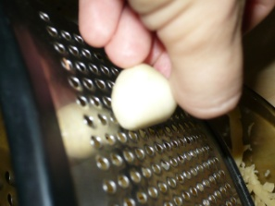
2. Натереть чеснок на мелкой терке и вдыхать его запах 2 раза в день по 10-15 мин.
3. Натертый чеснок смешать с медом (желательно липовым) в соотношении 1:1 и принимать перед сном по 1 ст л., запивая теплой водой. Это средство хорошо помогает и при гриппе.
4. Натереть луковицу на мелкой терке, залить 0,5 л кипящего молока (но не кипятить), настоять и поставить в теплое место для закисания. Выпить на ночь половину теплого настоя, а остаток - утром (тоже теплым).
5. Заварить 2 ст. л. сухих (или 100 г свежих) ягод малины стаканом кипятка. Настоять 10-15 мин, добавить 1 ст. л. меда, размешать и в теплом виде выпить настой перед сном.
6. Свежий сок алоэ закапывать в нос по 5 капель через каждые 2-3 ч в течение 2-3 дней.
7. Смешать 0,5 л слегка подогретого сырого молока со свежим куриным яйцом, добавить 1 ч. л. меда и столько же сливочного масла, тщательно перемешать. Выпить на ночь, к утру обычно проходят кашель и насморк.

- Эхинацея пурпурная Это растение содержит биологически активные вещества, уничтожающие вредных вирусов и микробов. Применяют эхинацею в виде отвара или настойки.
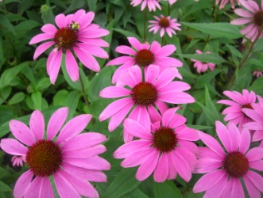
Рецепт отвара: 2 ст. ложки травы поместить в эмалированную посуду, залить 200 мл горячей кипяченой воды, закрыть крышкой. Кипятить 30 минут на водяной бане при частом помешивании. Охладить при комнатной температуре в течение 10 минут, процедить, добавить охлажденной кипяченой воды до 200 мл. Принимать внутрь по 1 столовой ложке 3 раза в день за 20-30 минут до еды. Отвар хранить в прохладном месте не более двух суток.
Рецепт настойки: 50 г сырья залить 0,5 л водки. Настаивать 7 дней в темном прохладном месте, изредка встряхивая. Процедить. Принимать по 20 капель 3 раза в день за 20-30 минут до еды, разводя небольшим количеством воды. Для того, чтобы средство подействовало, нужно провести полный курс лечения - 2-3 недели. После перерыва в 5-7 дней его можно повторить.
- Есть хорошее естественное средство на основе эхинацеи - таблетки эстифана (0,2 г). Применяют внутрь по 1-2 таблетки 3 раза в день после еды. Курс лечения 10-20 дней в зависимости от тяжести заболевания. При необходимости курс повторяют через 2-3 недели.
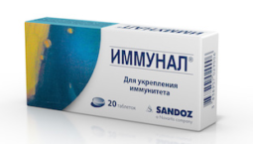
- Иммунал - распространенный препарат на основе эхинацеи. Употреблять в соответствии с инструкцией.
- На особом счету - трава чистотела. Чайную ложку сухой (свежий ядовит!) травы чистотела залить стаканом кипятка. Принимать в теплом виде по 1/3 стакана 3 раза в день.
- Замечательным помощником иммунной системы является всем знакомый шиповник. Рецепт напитка: залить 8 столовых ложек сухих плодов 4 стаканами кипятка, добавить 4 столовых ложки сахара и кипятить 10 минут. Настаивать в течение 4 часов, затем процедить и разлить в бутылки.
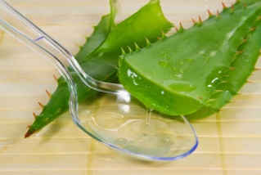
- Общеукрепляющее средство и средство для повышения иммунитета. Сок алоэ смешивают в равной пропорции с медом и принимают по трети чайной ложки этой смеси 3 раза в день за 30 минут до еды, запивая теплым молоком. Курс лечения 3 недели, затем перерыв 10 дней.
- Добавить 1 ч. ложку настойки прополиса в 0,5 стакана горячей воды или молока и принимать 1-2 раза в день.
- Взять 1 стакан кураги, 1 стакан ядер грецких орехов, 1 стакан изюма (без косточек), 2 лимона с кожурой. Все компоненты измельчить, перемешать, добавить 1,5 стакана пчелиного мёда. Полученную смесь принимать по 1 ст. ложке 3 раза в день за 30 минут до еды.

На Востоке есть много способов укрепления иммунитета. Вот лишь два из них.
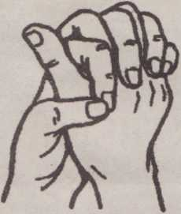
- Точка «третий глаз» расположена между бровями. Надавливание на нее поможет при простуде, повысит иммунитет, снизит давление, поможет при головокружении, а также повысит работоспособность и стимулирует умственную деятельность.
- Мудра «Поднимающая».
При всяких простудных заболеваниях, воспалении горла, воспалении легких, кашле, насморке, гайморите. Выполнение этой мудры мобилизует защитные силы организма, повышает иммунитет и способствует быстрому выздоровлению. Мудру необходимо повторять 5-6 раз (не более) в течение дня. Продолжительность каждого сеанса 5-10 минут. Выполнять мудру надо, повернувшись лицом на восток. Держать руки без напряжения на уровне шеи от подбородка до ключиц.
Методика исполнения: обе ладони соединены вместе, пальцы скрещены между собой. Большой палец (одной из - рук) отставлен и окружен указательным и большим пальцами другой руки.
Упражнение «Ха». Оно поможет выбросить отрицательную энергию. Встаньте прямо, ноги на ширине плеч, поднимите руки вверх, разведите в стороны. Представьте себя пустым сосудом, а затем - сосудом, наполненным грязью. Согнитесь вниз и на выдохе произнесите «Ха», представляя, как вся грязь выходит из вас. Повторите 3 раза в течение дня.

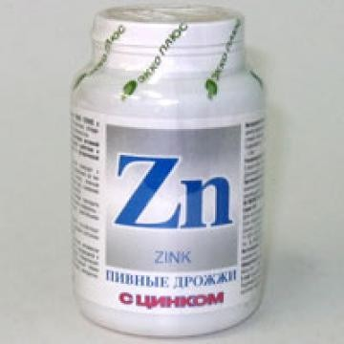
Вопреки сложившемуся негативному мнению вокруг БАДов, есть и такие, которые не вызывают сомнения (если, конечно, это не подделка)
1. Виардо (витамин Е, цинк, селен и т. д.).
2. Селен-актив.
3. Пивные дрожжи с цинком и селеном.
4. Чеснок входит в состав аллохола, поэтому можно в профилактических целях принимать по 1 таблетке 3 раза в день.
5. Поздней осенью, зимой и ранней весной - употреблять иммуномодуляторы: женьшень, лимонник китайский, аралия манчжурская, родиола розовая (золотой корень), левзея сафлоровидная (маралий корень), элеутерококк. Осторожно при склонности к повышенному давлению!
Вообще, эти средства нужно употреблять осторожно, строго соблюдая дозировку, т.к. может быть обратный эффект.

Вы задумывались что такое гипертония, инсульт, сердечные приступы, состояние тревоги, ожирение, головные боли? Это болезни, под одним зашифрованным кодом - СТРЕСС. Но что любопытно: кратковременный стресс придает нам сил, а долговременный их отбирает. Постоянный стресс снижает иммунитет, способствует возникновению вредных привычек. Знакома ситуация, когда стресс «топится» в вине.
Предупредить стресс нельзя, но можно изменить свое отношение к нему. Не убегайте от проблемы, а ищите пути ее решения. Только вы сами можете ее решить.

Задайте себе три магических вопроса.

- Почему жизнь преподносит вам такой урок и что можно извлечь из этой ситуации?
- А что будет, если я поступлю в этой ситуации таким образом?
- А как должно быть?

Эти вопросы помогут найти страхи, которые провоцируют возникновение стресса.
Наличие жизненной цели сделает вашу жизнь осмысленнее. Из нескольких целей выберите главную. Если вы для ее достижения будете опираться на свои принципы, то вам будет легче перенести любые неприятности.
Попытайтесь быть общительнее. Замечайте чувства ок ружающих, подбадривайте их. Поддерживайте отношения с друзьями. Не стесняйтесь обращаться к ним за помощью. Не замыкайтесь на своих проблемах. Заменяйте негативные мысли на позитивные. И вы увидите себя победителем стрессов.

А ваш иммунитет вырастет многократно...

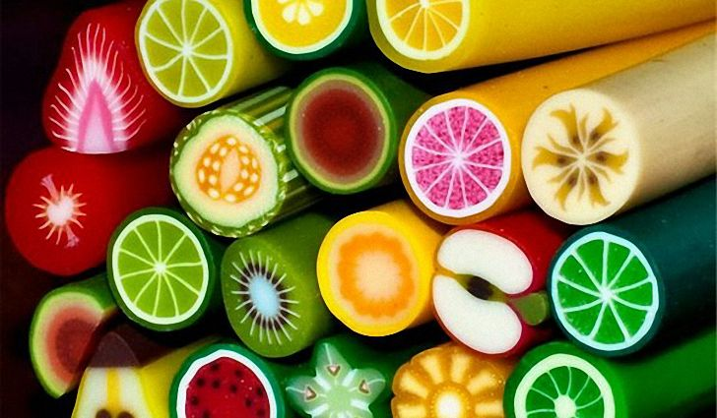

Перечень использованных материалов:

- http://www.silazdorovya.ru/kak-ukrepit-immunitet/
- http://happy-womens.com/horoshiy-immunitet-nash-pomoshhnik-i-zashhitnik.html
- http://timelady.ru/467-kak-ukrepit-immunitet.html
- http://www.aif.ru/health/life/8_prostyh_sposobov_ukrepit_immunitet
- http://www.imbf.org/povysit-immunitet/immunitet.html

Ответственная за выпуск

заведующая библиотекой-филиалом № 5 Н.А. Морозова

